★本學期重要行事曆
日期 | 教學活動 | 備註
10/22(三)-10/24(五) | 美術創作展收件
11/6(四)-11/7(五) | 期中評量
12/6(六) | 體表會
12/8(一) | 體表會補休
12/11(四) | 校外教學 | 兒童育樂中心
1/13(二)-1/14(三) | 期末評量
1/20 (二) | 結業式

★三下重要行事曆
日期 | 教學活動 | 備註
1/21(三)-1/27(二) | 三下上課的第一週
1/28(三)-2/23(一) | 寒假+春節
2/24(二) | 開學

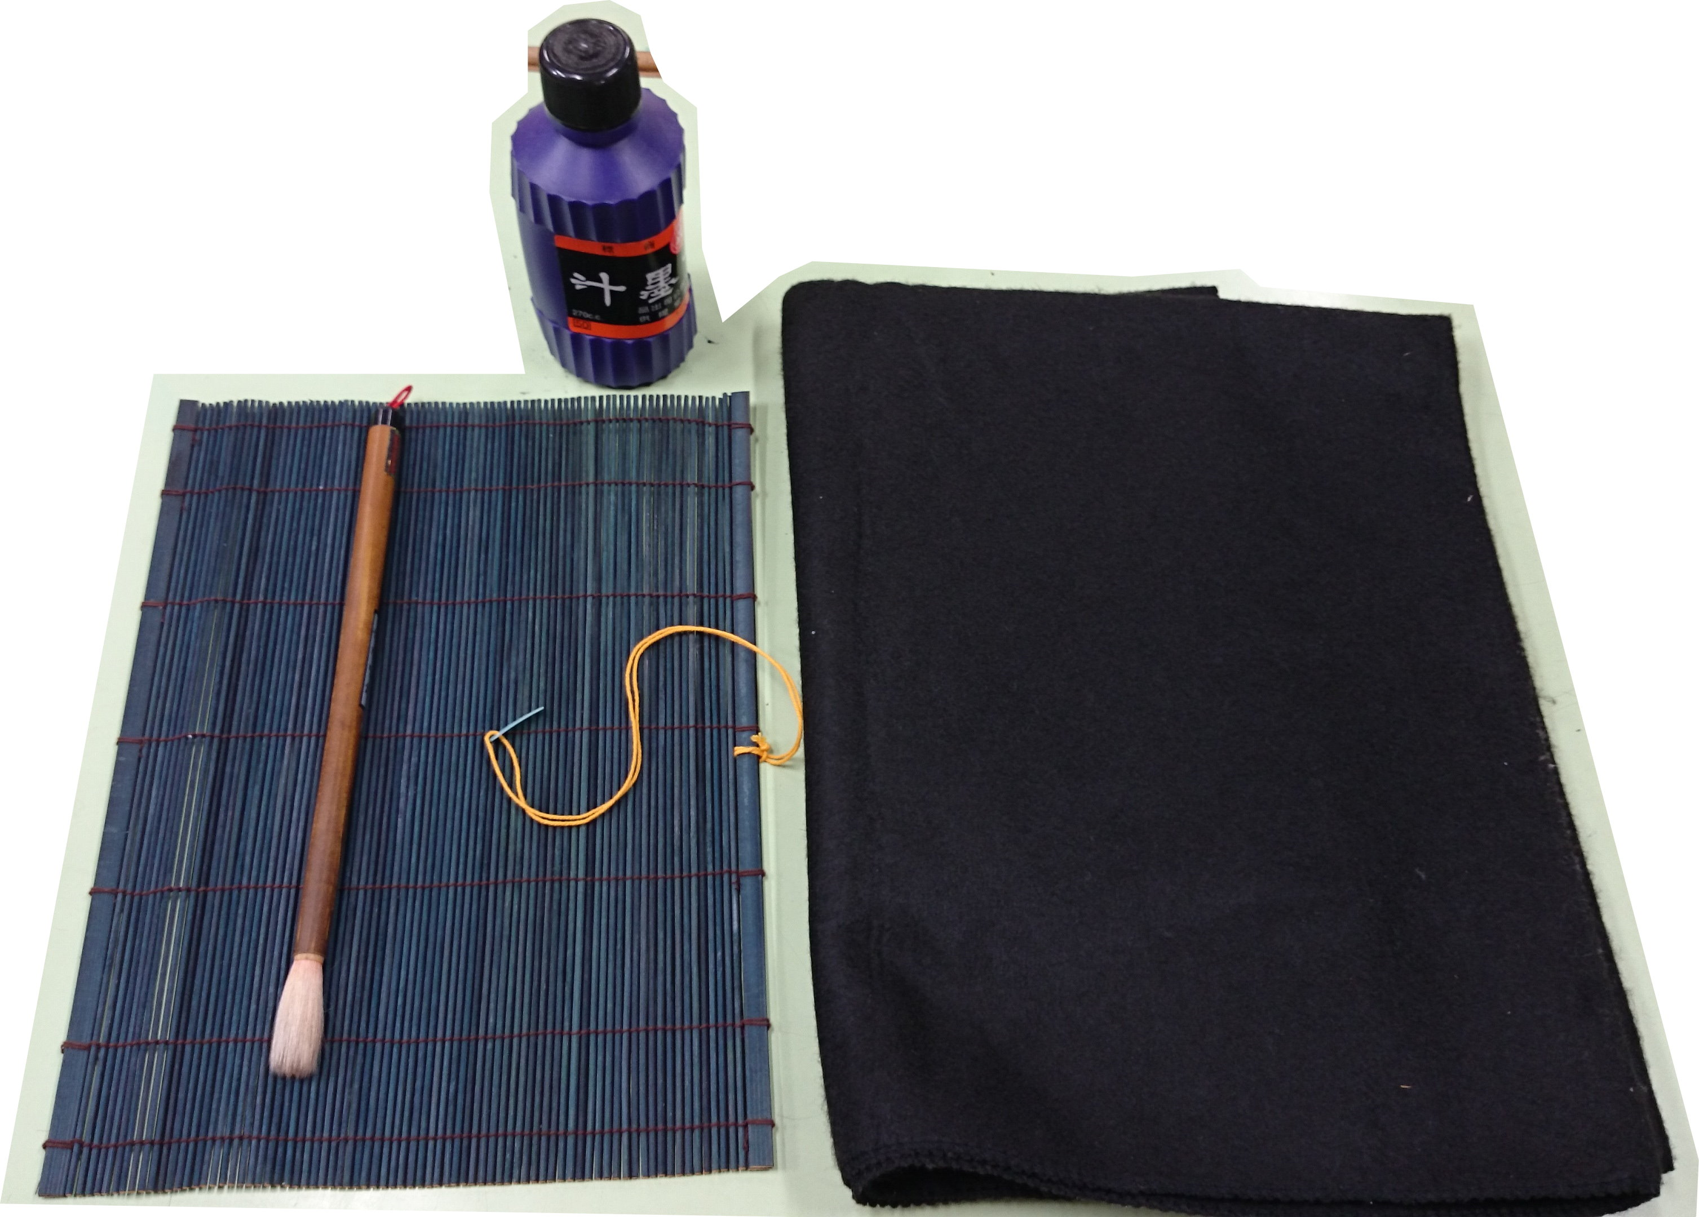
★本學期新增書法教學，需準備:
1.毛筆（兼毫中楷，在家先泡軟）
2.墨汁一小瓶
＊毛筆捲（收納保護毛筆的工具）
＊墊布（可用不織布、報紙代替）
＊墨盤或小碟子（代替硯台）
★期中、期末考範圍
期中考 | 國語 | 第一~七課+統整一、二  略讀：第六課
期中考 | 數學 | 第一~五單元
期中考 | 社會 | 第一~三單元
期末考 | 國語 | 第八~十四課+統整三、四  略讀：第十二課
期末考 | 數學 | 第七~十單元
期末考 | 社會 | 第四~六單元

